TAEGEUK IL (1.) JANG

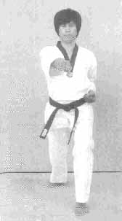

Taegeuk Il (1.) Jang repræsenterer symbolet af "Keon", en af de 8 gwe'er (spådomstegn), som betyder himlen og "yang".
Således som "Keon" symboliserer begyndelsen af skabelsen af alle ting i universet, symboliserer Taegeuk Il (1.) Jang også dette i Taekwondo træningen.
Denne Poomse er karakteriseret ved dens lethed i træningen, stort set bestående af gang og basale handlinger såsom arae-makki, momtong-makki, momtong-jireugi og ap-chagi.
10. Kup eleverne træner denne Poomse.

Taegeuk Il (1.) Jang's Poomse-linie.

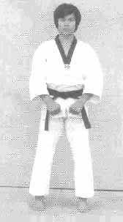
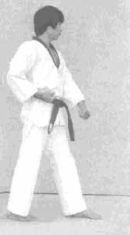
1
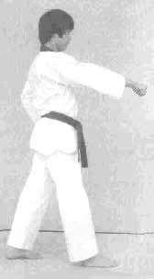
2
Ra1
Da1
Ra2
Da2
Ra3
Da3
Joonbi
Na
Ga
Set fra siden
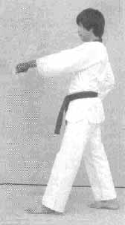
4
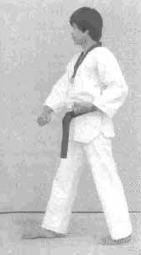
3
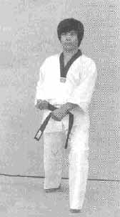
5
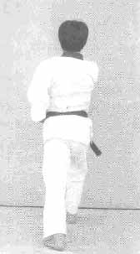
18
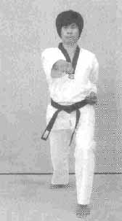
6
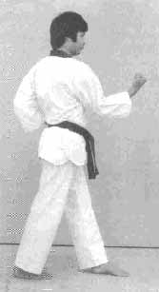
9
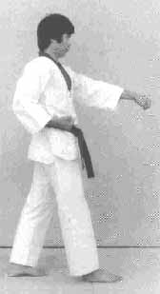
10
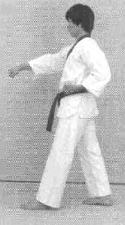
8
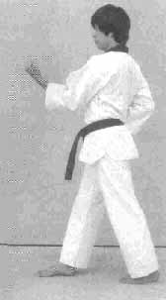
7
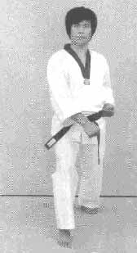
11
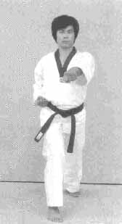
12
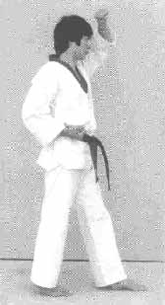
13
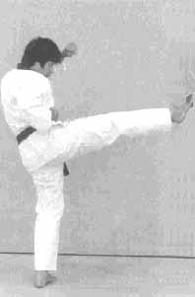
14-1
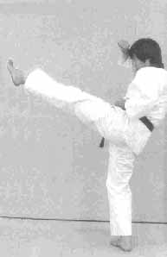
16-1
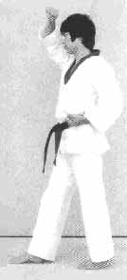
15
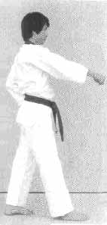
14-2
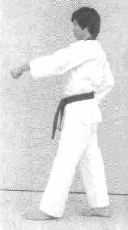
16-2
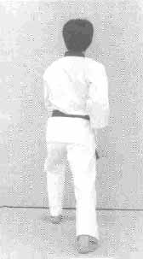
17
17
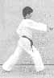
18
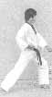

TAEGEUK IL (1.) JANG

Nr. | Blik / Sison | Place-ring | Stand | Bevægelse | Teknik
Joonbi | Ga | Na | Naranhi seogi | Kig mod Ga | Gibon joonbi seogi
01 | Da1 | Da1 | Oen apseogi | Drej til venstre (90°) mod Da1 og gå et skridt frem (med venstre ben forrest) | Arae makki
02 | Da1 | Da1 | Oreun apseogi | Gå et skridt frem mod Da1 (med højre ben forrest) | Momtong bandae jireugi
03 | Ra1 | Ra1 | Oreun apseogi | Drej til højre (180°) (baglæns rundt) mod Ra1 (med højre ben forrest) | Arae makki
04 | Ra1 | Ra1 | Oen apseogi | Gå et skridt frem mod Ra1 (med venstre ben forrest) | Momtong bandae jireugi
05 | Ga | Ga | Oen apkoobi | Drej til venstre (90°) mod Ga (med venstre ben forrest) | Arae makki
06 | Ga | Ga | Oen apkoobi | Samme stand | Momtong baro jireugi
07 | Ra2 | Ra2 | Oreun apseogi | Træk højre ben frem og gå til siden mod Ra2 (med højre ben forrest) | Momtong an makki
08 | Ra2 | Ra2 | Oen apseogi | Gå et skridt frem mod Ra2 (med venstre ben forrest) | Momtong baro jireugi
09 | Da2 | Da2 | Oen apseogi | Drej til venstre (180°) (baglæns rundt) mod Da2 (med venstre ben forrest). | Momtong an makki
10 | Da2 | Da2 | Oreun apseogi | Gå et skridt frem mod Da2 (med højre ben forrest) | Momtong baro jireugi
11 | Ga | Ga | Oreun apkoobi | Drej til højre (90°) mod Ga (med højre ben forrest). | Arae makki
12 | Ga | Ga | Oreun apkoobi | Samme stand. | Momtong baro jireugi
13 | Da3 | Da3 | Oen apseogi | Træk venstre ben frem og gå til siden mod Da3 (med venstre ben forrest). | Eolgul makki
14 | Da3 | Da3 | Oreun apseogi | Udfør højre ben apchagi og gå derefter et skridt frem mod Da3 (med højre ben forrest). | Momtong bandae jireugi
15 | Ra3 | Ra3 | Oreun apseogi | Drej til højre (180°) (baglæns rundt) mod Ra3 (med højre ben forrest). | Eolgul makki
16 | Ra3 | Ra3 | Oen apseogi | Udfør venstre ben apchagi og gå derefter et skridt frem mod Ra3 (med venstre ben forrest). | Momtong bandae jireugi
17 | Na | Na | Oen apkoobi | Træk venstre ben tilbage og gå til siden mod Na (med venstre ben forrest). | Arae makki
18 | Na | Na | Oreun apkoobi | Gå et skridt frem mod Na (med højre ben forrest) | Momtong bandae jireugi  KIHAP
Keuman | Ga | Na | Naranhi seogi | Højre ben samme placering, drej til venstre (180°) (baglæns rundt) og træk samtidigt venstre ben til højre ben.  Kig mod Ga. | Gibon joonbi seogi
Joonbi
Blik / Sison : Ga
Placering : Na
Stand : Naranhi seogi
Bevægelse : Kig mod Ga
Teknik : Gibon joonbi seogi

2
Blik / Sison : Da1
Placering : Da1
Stand : Oreun apseogi
Bevægelse : Gå et skridt frem mod Da1 (med højre ben forrest)
Teknik : Momtong bandae jireugi

1
Blik / Sison : Da1
Placering : Da1
Stand : Oen apseogi
Bevægelse : Drej til venstre (90°) mod Da1 og gå et skridt frem (med venstre ben forrest)
Teknik : Arae makki

3
Blik / Sison : Ra1
Placering : Ra1
Stand : Oreun apseogi
Bevægelse : Drej til højre (180°) (baglæns rundt) mod Ra1 (med højre ben
forrest)
Teknik : Arae makki

4
Blik / Sison : Ra1
Placering : Ra1
Stand : Oen apseogi
Bevægelse : Gå et skridt frem mod Ra1 (med venstre ben forrest)
Teknik : Momtong bandae jireugi

Joonbi
1
2
4
3
5
Blik / Sison : Ga
Placering : Ga
Stand : Oen apkoobi
Bevægelse : Drej til venstre (90°) mod Ga (med venstre ben forrest)
Teknik : Arae makki

8
Blik / Sison : Ra2
Placering : Ra2
Stand : Oen apseogi
Bevægelse : Gå et skridt frem mod Ra2 (med venstre ben forrest)
Teknik : Momtong baro jireugi

6
Blik / Sison : Ga
Placering : Ga
Stand : Oen apkoobi
Bevægelse : Samme stand
Teknik : Momtong baro jireugi

7
Blik / Sison : Ra2
Placering : Ra2
Stand : Oreun apseogi
Bevægelse : Træk højre ben frem og gå til siden mod Ra2 (med højre ben forrest)
Teknik : Momtong an makki

5
7
6
8
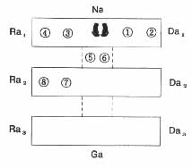
10
Blik / Sison : Da2
Placering : Da2
Stand : Oreun apseogi
Bevægelse : Gå et skridt frem mod Da2 (med højre ben forrest)
Teknik : Momtong baro jireugi

9
Blik / Sison : Da2
Placering : Da2
Stand : Oen apseogi
Bevægelse : Drej til venstre (180°) (baglæns rundt) mod Da2 (med venstre ben forrest).
Teknik : Momtong an makki

11
Blik / Sison : Ga
Placering : Ga
Stand : Oreun apkoobi
Bevægelse : Drej til højre (90°) mod Ga (med højre ben forrest).
Teknik : Arae makki

12
Blik / Sison : Ga
Placering : Ga
Stand : Oreun apkoobi
Bevægelse : Samme stand.
Teknik : Momtong baro jireugi

11
12
9
10
14-2
Stand : Oreun apseogi
Teknik : Momtong bandae jireugi

14-1
Blik / Sison : Da3
Placering : Da3
Bevægelse : Udfør højre ben apchagi og gå derefter et skridt frem mod Da3 (med højre ben forrest).

13
Blik / Sison : Da3
Placering : Da3
Stand : Oen apseogi
Bevægelse : Træk venstre ben frem og gå til siden mod Da3 (med venstre ben forrest).
Teknik : Eolgul makki

14-1
13
14-2
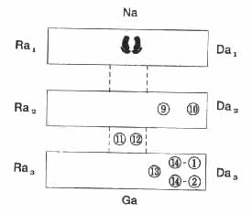
16-2
Stand : Oen apseogi
Teknik : Momtong bandae jireugi

16-1
Blik / Sison : Ra3
Placering : Ra3
Bevægelse : Udfør venstre ben apchagi og gå derefter et skridt frem mod Ra3 (med venstre ben forrest).

15
Blik / Sison : Ra3
Placering : Ra3
Stand : Oreun apseogi
Bevægelse : Drej til højre (180°) (baglæns rundt) mod Ra3 (med højre ben forrest).
Teknik : Eolgul makki

16-1
16-2
15
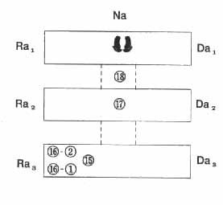
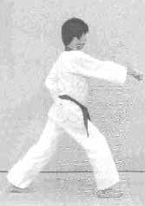
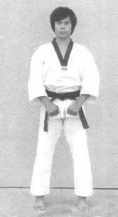
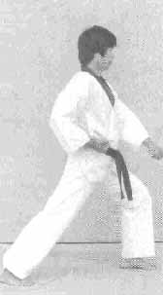
18
Blik / Sison : Na
Placering : Na
Stand : Oreun apkoobi
Bevægelse : Gå et skridt frem mod Na (med højre ben forrest)
Teknik : Momtong bandae jireugi
KIHAP

17
Blik / Sison : Na
Placering : Na
Stand : Oen apkoobi
Bevægelse : Træk venstre ben tilbage og gå til siden mod Na (med venstre ben forrest).
Teknik : Arae makki

Keuman
Blik / Sison : Ga
Placering : Na
Stand : Naranhi seogi
Bevægelse : Højre ben samme place-ring, drej til venstre (180°) (baglæns rundt) og træk samtidigt ven-stre ben til højre ben.
Kig mod Ga.
Teknik : Gibon joonbi seogi

18
17
Keuman
18 set fra siden
17 set fra siden
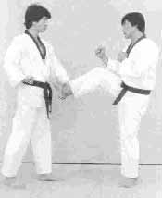
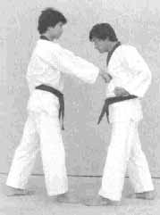
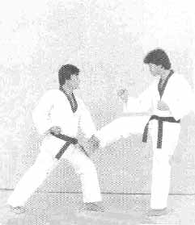
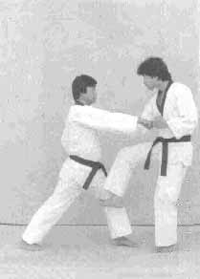
1
Modstanderen angriber med apchagi.
Jeg laver arae makki.

2
Lige efter følger jeg op med momtong bandae jireugi.

Anvendelse af
5
Modstanderen angriber med apchagi.
Jeg laver arae makki.

6
Før modstanderen laver et nyt angreb, udfører jeg hurtigt et modangreb med momtong baro jireugi.

Taegeuk Il
(1.) Jang
Anvendelse af handling 2
Anvendelse af handling 6
Anvendelse af handling 1
Anvendelse af handling 5
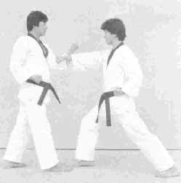
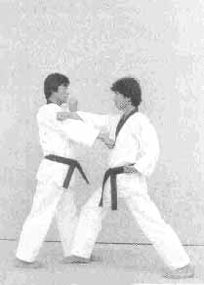
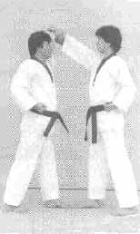
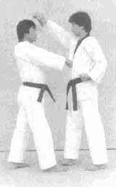
7
Modstanderen angriber med momtong bandae jireugi.
Jeg laver momtong an makki.

8
Efter at modstanderens slag er blokeret går jeg frem med momtong baro jireugi
13
Modstanderen angriber med eolgul jireugi.
Jeg laver eolgul makki.
14-2
Jeg går derefter fremad og slår kontra med momtong bandae jireugi.

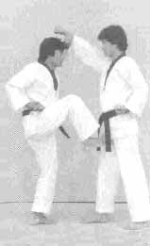
14-1
Jeg angriber kontra med apchagi
Anvendelse af handling 7
Anvendelse af handling 14-1
Anvendelse af handling 13
Anvendelse af handling 8
Anvendelse af handling 14-2
